Milesight 感應器會回報什麼到 Offision
Offision 支援哪些 Milesight 閘道與感應器型號、需要哪個韌體版本、每個型號量得到 什麼——以及這個整合為何與手冊裡其他整合方向相反。
2026-09-04 · https://offision.com/help/zh-hant/integrations/what-milesight-sensors-report/
Milesight 感應器是小型電池裝置，每一台只盯著一件事——一張辦公桌、一個會議室、
或空氣。量到的東西透過 LoRaWAN 送到你自己網路上的 Milesight 閘道，Offision 只
透過那台閘道讀取，沒有別的路徑。
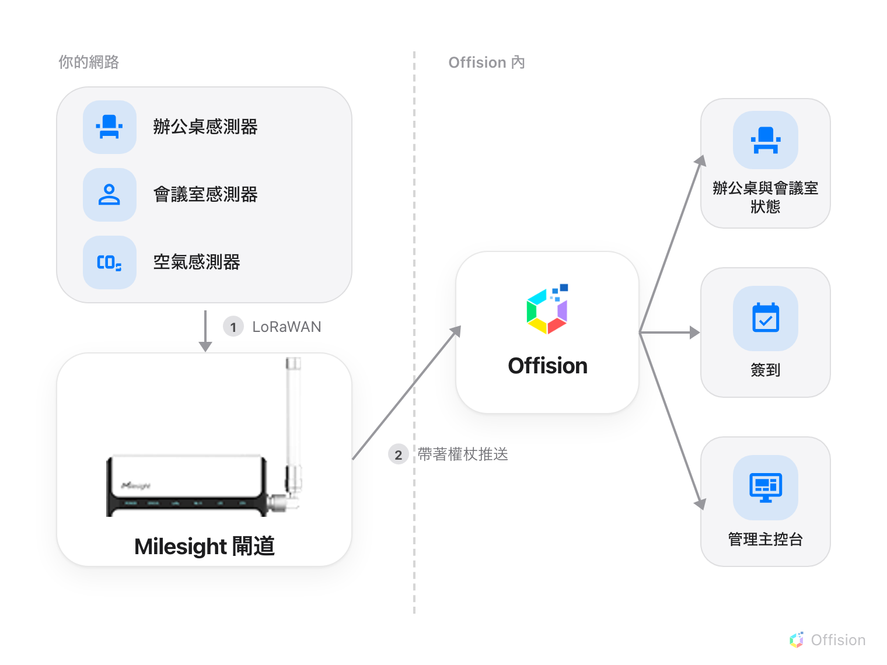
主動出手的是閘道。Offision 沒有它的位址，也從不向它要資料。

是閘道打給 Offision，不是反過來
手冊裡其他的感應器整合都是 Offision 去問：拿著一把金鑰，按設定的間隔呼叫廠商的
雲端，把找到的東西帶回來。Milesight 剛好相反。閘道待在你自己的網路裡，每當有
感應器回報，閘道就立刻把那筆數值送到 Offision。
由此衍生三件事，而且三件都會讓人意外：
- 沒有同步按鈕，也沒有輪詢間隔。 既然不去拿，就沒有東西要排程。
- Offision 從不連線到閘道。 它沒有閘道的位址，也不需要通往你網路的路徑。
資料要嘛送達，要嘛沒有。
- 感應器會自己出現。 你不必從清單裡挑。感應器第一次回報時，Offision 就建立
它，並沿用閘道上的名稱。
感應器上不會被安裝任何東西，Offision 也改不了任何一台感應器。這個整合就是字面
意義上的「只收不發」。

韌體必須是 60.0.0.50 或更新
這是硬性條件，也是本文唯一會讓整合完全動不了的一項。
60.0.0.50 之前的韌體會送出數值，卻不會送出是哪一台感應器量的。整棟樓的六台
感應器送出來的訊息長得一模一樣，裡面沒有任何欄位說明是哪張桌子有人動過。閘道上
沒有可以補上身分的設定，Offision 這端也推不出來——因為那個資訊根本不在訊息裡。
從 60.0.0.50 起，閘道多了 Metadata Details，每一筆數值都會帶著感應器自己的
永久識別碼送達。整個整合就靠這個。唯一的解法是升級閘道韌體。
閘道的韌體版本會顯示在你登入後看到的狀態頁上。如果開頭小於 60.0.0.50，請先
升級再往下做。

各型號會回報什麼
以下三個型號已在實機上驗證，也是 Offision 實際收到過的數值：
型號 | 盯著什麼 | 會送到的數值
VS341 | 一張辦公桌或一個座位 | 有沒有人、光線強度、電量
VS370 | 整個會議室 | 有沒有人、光線強度、電量
AM308 | 一個空間的空氣 | 溫度、濕度、CO₂、PM2.5、PM10、氣壓、TVOC 等級、動作、光線強度、電量

Offision 也認得以下型號名稱並據以標示——AM103、AM104、AM307、AM319、VS121、
VS133、VS135、VS330、VS340、VS350、VS360、WS101、WS202、WS203、WS301、WS302、
EM300、EM320、EM400、EM500——但這些沒有在這裡實機驗證過，請當成 應該可以，
而不是 已驗證。
型號名稱只是標籤:
Offision 不是從型號判斷一台感應器能做什麼。它讀閘道送來的數值本身，再從中推出
這台感應器的能力。型號不在上面兩份清單裡的感應器一樣能用——只是不會有型號標籤。
反過來說，清單上的型號，如果你的閘道沒有設定成解讀它，一樣什麼都收不到。

辦公桌感應器、會議室感應器、空氣感應器
驗證過的三個型號回答三個不同的問題，要買哪一個，取決於你想在 Offision 裡看到
什麼：
- VS341——這個座位有人嗎？ 一桌一台，只盯一個工作位，回報有人或沒人。
辦公桌的可用狀態就是靠這個型號。
- VS370——這個房間裡有人嗎？ 一室一台，安裝時要涵蓋整個空間。不論人在走動
還是安靜坐著都會回報為使用中，所以才適合會議室。
- AM308——這裡的空氣怎麼樣？ 一個空間一台。它量的是房間本身而不是裡面的人，
所以是擺在使用狀態旁邊，而不是取代它。
一個會議室可以同時裝 VS370 和 AM308：一台說房間有沒有在用，另一台說舒不舒服。

這三個型號不會數人數
VS341、VS370、AM308 都不會回報現場有幾個人，只回報有沒有人。人數計算是 Milesight
另一條產品線（VS121、VS133、VS135），而且沒有在這裡跟 Offision 一起驗證過。
如果你要的是人數，不要買佔用感應器再期待事後生得出來。

數值多久會到
這些感應器能靠電池撐好幾年，靠的是安靜。除了有話要說，無線電都是關著的。所以：
- 數值是感應器送出來時才出現的，時間由它自己決定，而且間隔比一般人想的長。
空氣感應器每幾分鐘回報一次；空著的辦公桌上的感應器可能好幾個小時不出聲，因為
那張桌子沒有任何變化——有人來、有人走的時候它才開口。
- 一次回報通常只帶有變動的部分。 少了某個數值代表「跟上次一樣」，不是零。
感應器沒提到的項目，Offision 會沿用上一個值。
- 離線的意思是安靜，不是連不上。 沒有辦法去問一台感應器還活著沒有，所以
Offision 用「最後一次回報到現在多久」來判斷。閘道重開之後，每一台感應器在下次
出聲前都會顯示為安靜。這不是故障，會自己恢復。
這也是為什麼剛接上閘道時，感應器是一台一台出現，而不是一次全到。閘道自己的裝置
清單就看得出間隔差多少：
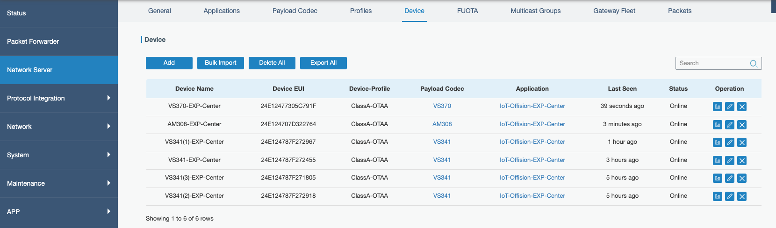
同一台閘道上的六台感應器。Last Seen 從幾秒到幾小時都有，而且全部正常。

這個整合不會做的事
- 它不會控制任何東西。 你無法從 Offision 切換、重設或重新設定任何一台
Milesight 感應器。
- 它不會設定閘道或感應器。 讓感應器加入閘道、以及告訴閘道怎麼解讀那個型號，
兩件事都要在 Offision 介入之前，用 Milesight 自己的工具做完。
- 它不會匯入會議室。 跟雲端整合不同，這裡沒有一份空間清單可以匯入。感應器
依回報順序一台一台出現，各自屬於哪張辦公桌或哪個會議室，
由你在這裡指定。

